Интенсивное развитие промышленности и с/х требует значительного водопотребления с забором воды из различных поверхностных природных источников, таких как: морей, рек, водохранилищ, озер.
В качестве примера можно привести такие цифры:
- на 1 млн. кВт, производимого на тепловых станциях, 1,2-1,6 км³;
- на 1 млн. кВт на атомной станции - в 2-2,5 раза больше;
- для производства 1т нефти -10 м³, 1т. стали - 20м³
- на 1 млн. жителей города - 0,5 млн. м³/сутки.

Обеспечить такое потребление возможно только с помощью создания специальных водохозяйственных комплексов. Для их проектирования необходимы надёжные и обширные данные о процессах связанных с движением и состоянием воды и режимами водных объектов.
Свойства воды, процессы, протекающие в водных объектах, к которым относятся реки, водохранилища, озера, моря, подземные источники, зависимость этих процессов от физико-географических факторов изучаются в гидрологии.
Гидрология подразделяется:
- гидрология суши, предметом изучения которой являются все водные объекты, расположенные в пределах суши.
- гидрология моря (океанология), изучающая океаны и моря и процессы, протекающие в них.
В гидрологии выделяют разделы науки, рассматривающие отдельные стороны водных объектов (гидрофизика, гидрохимия, гидробиология и т.п.).

Уравнение водного баланса
Действие солнечной радиации обуславливает самые разнообразные процессы и явления проходящие на нашей планете, в том числе и влагооборот, или, как его называют обычно, круговорот воды в природе.
Солнечная радиация на земной поверхности вызывает интенсивные испарения воды с суши и водоёмов. Испарившаяся влага, соприкасаясь с холодными слоями атмосферы, компенсируется и выпадает в виде осадков на поверхность мирового океана или после переноса её воздушными течениями – на сушу.
В первом случае (океан-атмосфера-океан) этот процесс называется малым влагооборотом. Во втором случае (океан-атмосфера-суша-океан) - большим влагооборотом. Бессточные области, без стока в океаны (Каспийское море) обладают самостоятельным малым влагооборотом:

- испарение с поверхности океана;
- осадки, выпадающие в океан;
- осадки, выпадающие на сушу;
- испарения с суши;
- речной сток;
- подземный сток;
- влагооборот через атмосферу.
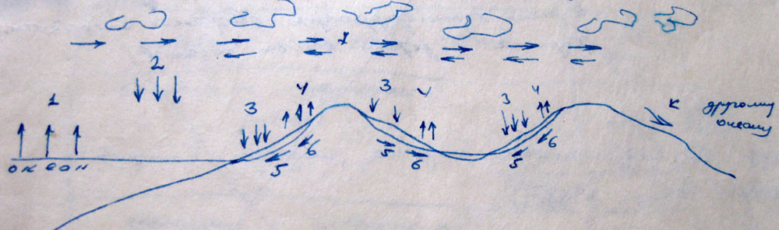

Математическим выражением процессов влагооборота служит уравнение водного баланса:
x+C+g=y+z+S
x-осадки
С-конденсация паров воды в почве
g-приток(подземный из соседних бассейнов)
y-сток по реке
z-испарение в атмосферу
S-подземный отток из бассейна.

При рассмотрении баланса воды за длительный период времени можно считать, что g=S,а “C” по сравнению с другими членами уравнения весьма мало.
Тогда уравнение водного баланса примет вид: x=y+z (здесь индекс “0” обозначает средние многолетние величины)
Если записать: y=x-z,
то можно видеть, что сток реки равны осадкам, выпадающим на площади водосбора реки, минус испарения с той же площади.
Основными факторами стокообразования, как это видно, являются климатические факторы.
Элементы водного баланса принято выражать в кубических км., либо в виде толщины слоя воды на данной поверхности.
Водный баланс в целом имеет положительные величины, но для отдельных областей это может быть и отрицательными.

Реки, элементы рек, речная сеть
Часть поверхности суши, с которой вода стекает в реку, называется бассейном или площадью водосбора реки.
Поверхностный водосбор ограничен водораздельной линией, проходящей по наиболее высоким точкам земной поверхности.
Положение его определяется по топографическим планам и картам.
Подземный водосбор ограничен водораздельными линиями водоупорных подземных напластований. Положение подземных и поверхностных водораздельных линий может не совпадать и обычно имеют в виду поверхностные водораздельные линии, когда говорят о водораздельных линиях.

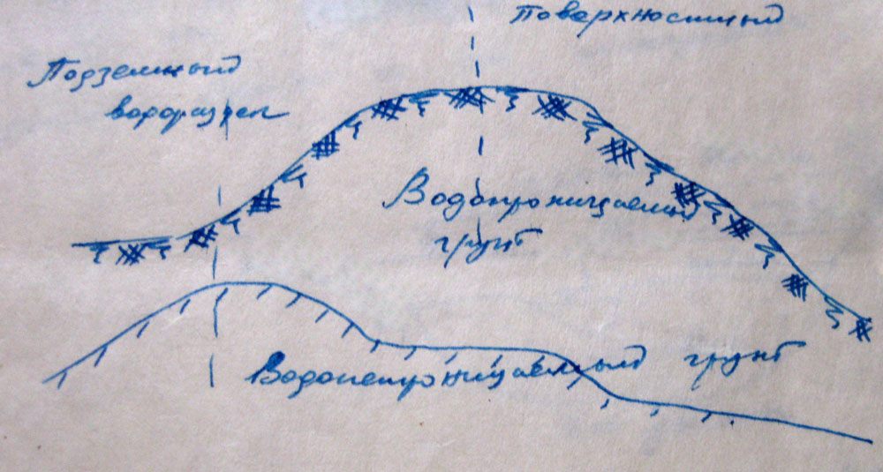

Чтобы судить о масштабах речного стока, надо подробнее ознакомиться с речными системами.
Каждая система включает в себя главную реку с притоками, которые имеют свои притоки второго порядка и т.д.
54% стока речных систем сбрасываются в Северный Ледовитый океан, 8%- в Атлантический, 15%- в Тихий и 23% - в область замкнутого Арало – Каспийского Бассейна.
К числу больших рек бассейна Северного Ледовитого океана относятся Обь, Енисей и Лена, площадь бассейна которой из них составляет 2,4-2,9 млн. км².
В Атлантический океан впадают Днепр (503 тыс. км²) и Двина (85 тыс. км²).
В Тихий Океан – Амур (1,8 млн. км²) и в Каспийское море – Волга (1,4 млн. км²).
Всего в нашей стране больше одной тысячи рек, общей протяженностью 2,5 млн. км.

Речная сеть
Осадки, выпадающие на земную поверхность, стекают под влиянием силы тяжести в пониженные части местности в виде ручейков, а затем, собираясь вместе, в виде рек несут свои воды в океан.
Основными элементами поперечного профиля долины реки являются: коренные берега или склоны долин, дно долины, обычно покрытые аллювиальными отложениями, русло, проложенное рекой в аллювии и пойма, заливаемая периодически водой.
Размеры долины, русла поймы, их конфигурация зависят от характера геологических напластований, слагающих коренные берега и от мощности водотока.

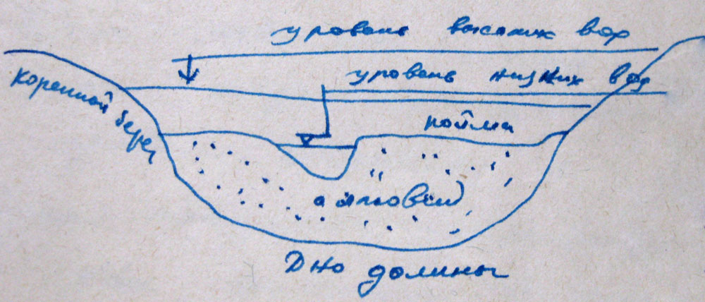

Основными характеристиками русла являются его ширина, глубина и площадь водного сечения. С изменением уровня воды в реке, изменяются и другие её характеристики.
Кривые зависимости ширины реки B, площади водного сечения и гидравлического радиуса R от уровня воды в реке имеют вид, показанный на рисунке

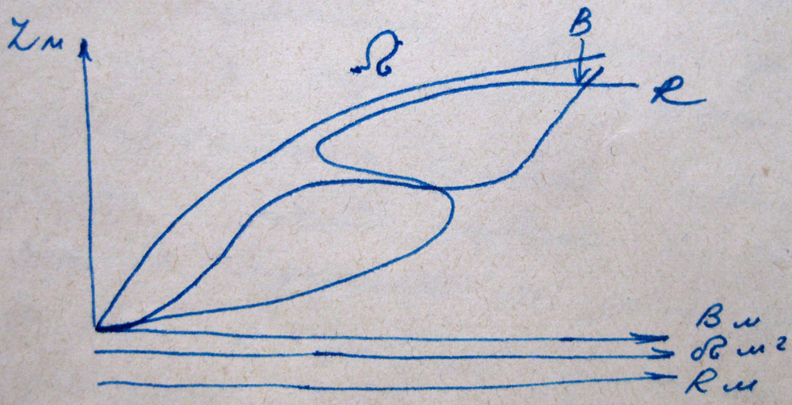

Эти кривые имеют плавные очертания, но в точках перелома поперечного профиля кривизна их ломается
Также графики для наглядности строят в искаженном масштабе. Вертикальный масштаб в 10 раз больше горизонтального, но это необязательно.

Продольный профиль реки
В процессе своего движения вдоль по реке вода производит формирования долины реки и русла, как в поперечном, так и в продольном направлении. В результате длительного периода времени устанавливается более или менее стабильный продольный профиль реки, условно называемой профилем равновесия.

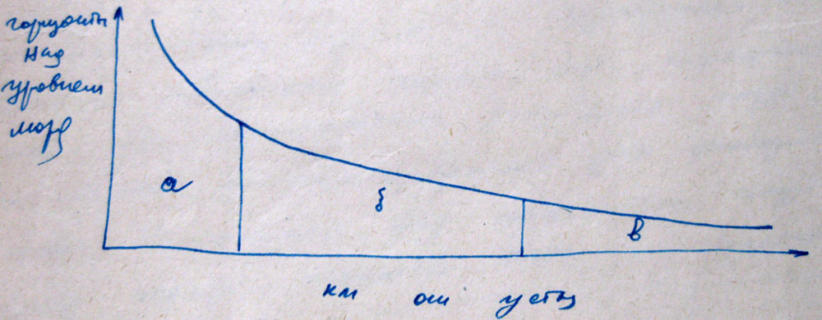

а-зона размыва
б-зона транзита
в-зона аккумуляции
Уклоны водной поверхности обычно уменьшаются вниз по реке, однако на отдельных участках встречаются и отклонения от этого правила, связанные с характером дна реки. Уклоны водной поверхности определяются для каждого отдельного участка реки как отношение величины падения свободной поверхности к длине этого участка.
I=(z1-z2)/L

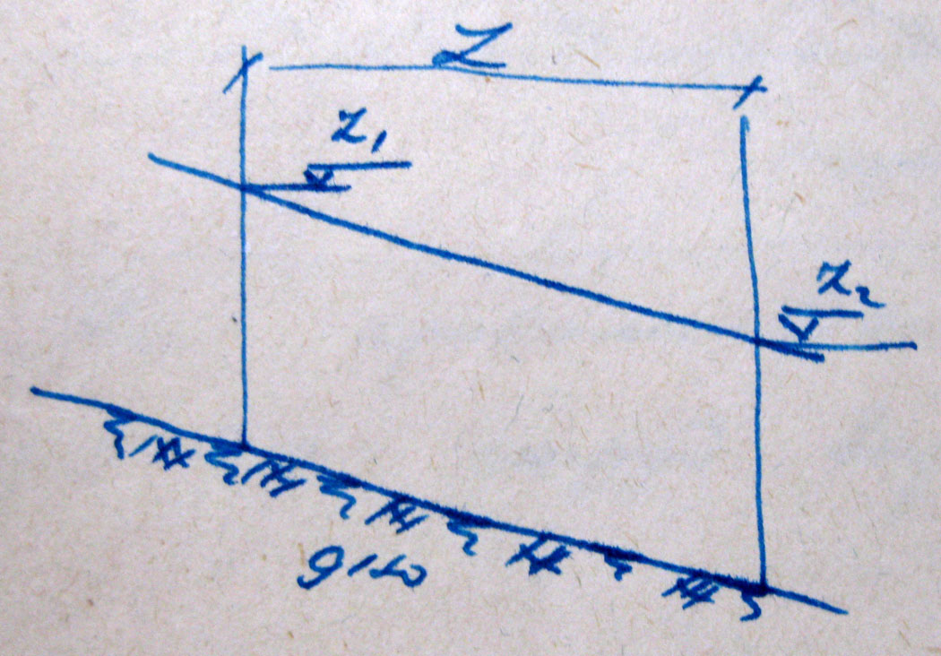

Уклоны оси выражаются в виде десятичных дробей, иногда в % или промилях (падение, выраженное в виде тыс. долях от длины участка).
Из рассмотрения продольного профиля реки можно установить наличие участков с различными глубинами и падениями.
Различают плёсы (участки с большой глубиной и малыми уклонами) и перекаты(участки с малой глубиной и большими уклонами). Плёсы и перекаты чередуются по длине реки. В половодье и в паводки разница в уклонах уменьшается.
На реках, протекающих по скалистым породам, встречаются водопады (участки с резким падением дна) и пороги (участки с весьма значительными падениями).

Скорости течения воды
Скорости течения воды в реке являются функцией продольного профиля, формы поперечного сечения, шероховатости русла и имеют турбулентный характер. Они уменьшаются от поверхности ко дну и от середины реки к берегам. Последнее - хорошо знают туристы.
Рассмотрим направление скоростей в потоке. Исследования показали, что на прямолинейном участке потока струи меняют направление не параллельное берегам, а веерообразное - на поверхности водотока отмечается наличие или сходящихся или расходящихся струй. При проектировании направления струй на плоскость перпендикулярную оси потока, получим изображение двух замкнутых циркуляций потока. Расхождение веером поверхностных струй наблюдается в период подъёма горизонта воды, а схождение - в период спада.
На криволинейном участке потока веерообразное направление струй выражено более четко.

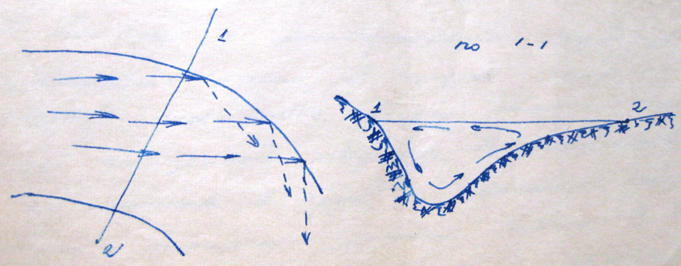

Левый берег вогнут, правый выпуклый. Приближаясь к криволинейному участку, поверхностные струи имеют направление приблизительно параллельное берегам, это не противоречит сказанному выше.
Крайняя левая струя, встречаясь с берегом, прижимается к нему под действием давления на неё соседней струи, имеющей несколько большую скорость. Вследствие этого струя опускается в нижний слой потока с меньшими скоростями и далее двигается вглубь и вправо. Такое же направление принимают и следующие струи. В результате создается отчетливо выраженное веерообразное движение потока. У вогнутого берега получается движение струй направленное вниз, а у выпуклого вверх. Выгнутый берег - всегда крутой, а выпуклый пологий.

Типы питания рек
Основным источником питания рек являются осадки. В зависимости от того, в каком виде и в какое время года поступает в бассейн реки основная масса осадков, можно разделить реки на следующие типы по источникам питания:
1) Реки снегового питания.
2) Реки дождевого питания.
3) Реки ледникового питания.
4) Реки смешанного питания.
В зависимости от топографических и геологических особенностей бассейна, а также от климатических факторов, вода может поступать в реку различными путями.
В бассейнах с малопроницаемой породой - реки с поверхностным стоком. В случае пород с большой фильтрующей способностью осадки только частично стекают по земной поверхности. В значительной своей части же они проникают в грунт и, пополняя запасы грунтовых вод, служат источником грунтового питания. В природе реки обычно обладают и тем и другим типом питания. График изменения расходов в реке в течение года (гидрограф) для рек с различным питанием будет иметь различное очертание.

Схема гидрографа

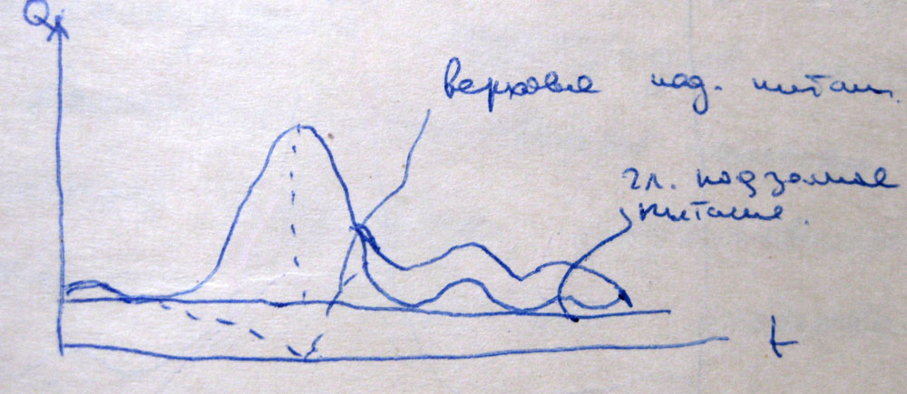

а - гидрограф реки с преимущественно снеговым питанием.

Максимальные расходы - в апреле и мае, а период бурного таяния снегов. После половодья питание реки обуславливается преимущественно грунтовыми водами. Наступает межень. Осенью межень прерывается дождевыми паводками. Величины дождевых паводков у больших и средних по величине площади водосбора рек меньше, чем у рек с малыми площадями водосбора, однако на малых реках дождевые паводки могут быть большими, чем снеговые. Объясняется это тем, что на малых площадях дождь может охватить всю площадь водосбора.

б - гидрограф с преимущественно дождевым питанием.
Он характерен тем, что на график относительного равномерного расхода, образующегося за счёт стока грунтовых вод, накладываются паводки от дождей. Гидрограф имеет волнообразные очертания, это характерно для горных рек.

в - гидрограф реки со смешанным питанием (дождевым и ледниковым).
Таяние ледника в июле - сентябре, в период, когда таяние отсутствует, питание осуществляется за счёт грунтовых вод. На график ледникового питания накладываются дождевые паводки.

Фаза водного режима реки, характеризующаяся наибольшим в году и длительным подъемом уровня, обычно сопровождающимся выходом воды на пойму называется половодьем.
Половодье на равнинных реках формируется за счёт снеготаяния в бассейне. На характер половодья оказывают влияние запасы снега, температура, форма и величина бассейна, его заболоченность, наличие озёр и т.п. Каждый из этих факторов может внести существенные изменения в характер и величину половодья, причём различные их сочетания приводят к большому разнообразию гидрографов половодья. Но наиболее значительные по величине половодья имеют, в большинстве случаев, одновершинный гидрограф, обусловленный снеготаянием при наличии большого снегового покрова.

Колебания уровня воды в реках
Изменение расходов воды приводит к изменению уровней воды в реке. Между изменениями этих элементов, при отсутствии ледяного покрова, имеется зависимость, которая характеризуется кривой параболического типа.
На положение уровней могут оказывать влияние и другие причины, в том числе: деформация русла, ветровые явления, зарастание водной растительностью, искусственные сооружения.
Кроме того, на режим уровней большое влияние в зимнее время оказывает наличие ледяного покрова.
Эти колебания в отдельные года резко отличны. Амплитуда колебания уровней воды в реках достигает величин весьма больших. На реке Оке у Калуги амплитуда эта составляет 18 метров, на реке Волге у Горького – 14 метров, на Ангаре у Иркутска – 5 метров.
Положение уровней фиксируется на специальных водомерных мостах. Во многих же случаях их можно установить путем обнаружения следов на местности, опросов старожилов, отметок на старых сооружениях. Такие горизонты (исключительно высокие) носит название “ исторические”. Пользуясь ими можно установить амплитуды колебания за большой отрезок времени, превышающий период систематических наблюдений.

Зимний режим рек
Зимний период условно считается с момента наступления устойчивых отрицательных температур до момента полного очищения реки ото льда. Наличие отрицательных температур сказывается в первую очередь на изменения условий питания рек. Поверхностный сток прекращается, так как осадки ( снег) остаются до весны и в реку не попадают. Питание только за счет грунтовых вод. В южных и западных областях эта картина несколько изменяется за счет оттепелей. В отношении ледяного покрова зимний период можно разделить на три фазы: замерзание, ледостав и вскрытие.
В результате снижения температур воздуха, снижается и температура воды, при чем турбулентность течения приводит к тому ( в условиях отсутствия ледяного покрова ), что вся масса воды приобретает отрицательную температуру. Степень переохлаждения воды характеризуется сотнями или тысячами долями градуса. Дно реки также приобретает отрицательную температуру. Отдельные кристаллы льда образуют у берега – забереги. На участках со спокойным течением образуются сало – ледяная пленка толщиной в несколько миллиметров.
Движущиеся в потоке кристаллы льда при соприкосновении смерзаются и образуют шугу или примерзая ко дну – донный лед. Шуга – губчатообразная масса льда, двигающаяся по течению, как по поверхности, так и внутри него во взвешенном состоянии.
Донный лед, изолируя дно реки от соприкосновения с переохлажденной водой, способствует повышению температуры дна за счет более глубоко расположенных слоев грунта. В результате этого лед вплывает, увлекая за собой частицы грунта.
Сало, шуга и всплывший лед, двигаясь вниз по течению, участвуют в образовании ледостава. На поворотах, мелких местах, в протоках плывущий лед задерживается и образует сплошной покров. Наступает ледостав.
На некоторых реках внутриводный лед оказывает очень большое влияние на режим уровней. Если в нижнем течении река уже покрыта льдом, а на верхних участках существуют условия для образования внутриводного льда, то этот лед, попадая под ледяной покров, сужает живой сечение, образуя зажоры.

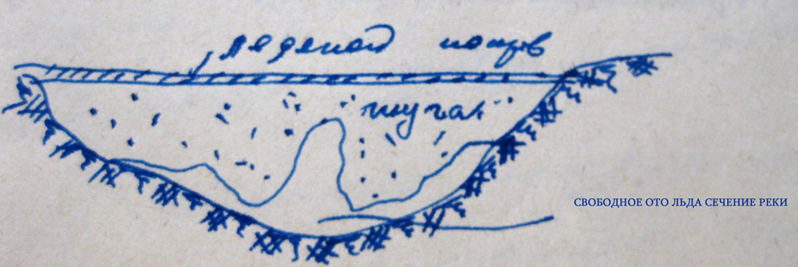

Вода поднимается на несколько метров и создает угрозу затопления участков, лежащих выше места образования затора. Постепенно свободные участки воды также покрываются льдом и образование внутриводного льда прекращается.
На некоторых реках, вытекающих из больших и глубоких озер, температура воды в истоке бывает выше нуля и значительный участок реки не замерзает, являясь “фабрикой шуги”. После установления сплошного ледостава скопления шуги рассасываются. Шуга частично уносится вниз по течению, частично тает за счет теплоотдачи дна. Уровни в реке при этом несколько снижаются. Лед нарастает по мере накопления отрицательных температур, прочность его увеличивается.
Нарастание толщины льда может быть определено по приближенной формуле Ф.И. Быдина: h_{л} = φ√∑_{t}

h_{л} - толщина льда; ∑_{t} - сумма отрицательных температур с момента наступления устойчивых отрицательных температур до расчетного момента времени; φ - коэффициент, устанавливается опытным путем.
Для реки Свирь φ = 2 (при использовании среднесуточных температур) и φ = 11 (при использовании среднемесячных температур).

Толщина льда на реках России может быть охарактеризована следующими цифрами:
южные районы – 0,25 – 0,6 м.
центральные районы – 0,6 – 0,9 м.
северные районы – 0,9 – 1,6 и более м.
Некоторые малые реки и большие реки Сибири промерзают полностью и сток по ним прекращается.

На отдельных реках Сибири при нарастании льда резко уменьшается живое сечение и речной поток из безнапорного превращается в напорный. Лед не выдерживает давления напорных вод, трескается, и вода выливается на его поверхность, образуя наледи толщиной до 2 – 3 м.
Весной, с появлением положительных температур и увеличением солнечной радиации, верхняя поверхность ледяного покрова начинает таять. Одновременно с этим лед подтаивает снизу.
Прочность льда уменьшается. Увеличение расхода воды приводит к образованию трещин, начинается ледоход.
На реках, текущих с юга не север, а также и на некоторых других, процесс вскрытия рек имеет несколько иной характер.
Лед, плывущий с более южных участков реки, ломает лед на участках, где он ещё не потерял своей механической прочности и двигается с ним вниз по течению.
На суженных участках реки и на поворотах могут быть образованы заторы. С повышением уровней воды давление её на заторы увеличивается и это разрушает заторы. Борьба с заторами ведется с помощью взрывов.

Климатические и физико – географические факторы стока
Мы уже говорили, что основными факторами, влияющими на речной сток, являются климатические факторы. Помимо них на речной сток влияют геология бассейна реки, его рельеф, озера, ледники, вечная мерзлота, величина и форма бассейна, растительность, деятельность человека.
Особенно важное значение для гидрологии имеет изучение таких климатических элементов как осадки, испарения, влажность и температура воздуха.
Наблюдения за климатическими элементами производится на метеорологических станциях, расположенных по всей территории России. Руководит работой этих станций главным образом Гидрометеослужба.
Какие же характеристики речного стока применяются в гидрологии?

1. Расход воды – Q – количество воды прошедшее за 1 секунду через поперечное сечение реки, в м³/сек.
2. Объём стока – V – количество воды, прошедшее за определенный промежуток времени через данное сечение реки. Измеряется в млн. м³ или км³.
3. Слой стока – h – количество воды, прошедшее через поперечное сечение за определенный промежуток времени, отнесенное к единице площади водосбора, в мм.
4. Модуль стока – q – количество воды, прошедшее через поперечное сечение в 1 сек., отнесенное к единице площади водосбора, в м³/км².
Для указания интервала времени, к которому относится данная величина, справа от неё ставится индекс: Qср. год., Mср.X.
Среднемноголетние значения стока носят название “нормы стока” и обозначаются индексом “o”.
Например, Qo – означает норму стока, выраженную через средне – многолетний расход.
5. Модульный коэффициент – отношение модуля стока (или расхода) данного года к средне – многолетнему значению (норме) этой величины. Ki=Qi / Qo.

Осадки
Испаряясь с поверхности земли, влага в виде мельчайших частиц образует облака, поддерживаемые восходящими воздушными потоками. Когда капли, сливаясь, становятся достаточно крупными, они уже не удерживаются восходящими потоками и выпадают в виде дождя или снега.
Для измерения осадков на метеорологических станциях пользуются осадкомерами.
За недостатком времени мы не будем подробно рассматривать эти приборы. Отметим только, что осадкомеры устанавливают так, чтобы верхний обрез цилиндра был на 2 м. от земли. Кроме того, они устанавливаются на открытых местах.
Плювиограф, в отличие от осадкомера дает возможность не только регистрировать суммарное количество осадков, но также определять и их интенсивность, т.е. количество осадков, выпавших в единицу времени.
Осадки распределяются по земной поверхности чрезвычайно неравномерно, меняясь в зависимости от географического положения, от уровня местности, от характера рельефа, растительности и т.п.
Для характеристики распределения осадков по территориям на картах наносят изолинии равных осадков, изогиеты.
Существенное влияние на величину осадков оказывает высота местности. Чем выше расположена местность над уровнем моря, тем больше осадков там выпадает.
Для характеристики жидких осадков обычно определяется количество осадков, выпавших за время дождя, интенсивность выпадения осадков за время дождя и длительность времени непрерывного выпадения осадков. Для различных районов страны эти характеристики различны.
Так, например, наибольшее количество осадков за период дождя составляет в Средней Азии – 58мм., в Крыму – 172мм., на Дальнем Востоке – 182мм.
Интенсивность осадков за время ливня продолжительностью около 1 часа составляет 1 – 2 мм./мин., а для ливня (10 – 15 мин.) зарегистрированы интенсивности 2,5-3мм/мин.
Продолжительность ливневых осадков колеблется также в широких пределах.

Температура воздуха и почвы
Наибольшую долю солнечной энергии получает земная поверхность (43%) и лишь 17% - атмосфера. Остальная энергия отражается в мировое пространство. Нагревание нижних слоев атмосферы происходит за счет теплообмена с нагретой землей (главным образом).
Различают суточные, годовые и многолетние температурные колебания воздуха.
Суточные изменения температуры воздуха характеризуются максимумом в 13 – 14 час. минимумом около рассвета. Годовые изменения температуры воздуха максимум для наших широт в июле и минимум в январе.
Температуры почвы следуют за температурами воздуха с некоторым запозданием против них. На каждые 10см. это запоздание составляет 2,5 – 3,5 часа. На глубине около 1м. суточные температуры остаются постоянными.
Для измерения температур воздуха служат нормальный максимальный и минимальный термометры, помещенные в специальных метеорологических будках. Кроме термометров применяются приборы – термографы, позволяющие получать запись характера изменения температур.
Результаты измерения температур воздуха на метеорологических станциях можно изобразить на карте в виде изотерм.
Такие карты составляются для средних, максимальных и минимальных температур для каждого месяца, а также и для годовых изотерм и дают характеристики распределения их по территории.
Температура воды
Изменения температуры воды, так же как и температура имеет несколько циклов – суточный, годовой и многолетний. Амплитуда изменения температур у воды меньше чем у воздуха. T_{мин.} измеряется у воды сотыми долями градуса (с минусом).
Температура воды изменяется специальным термометром в металлической оправе с ценой деления 0,1 градуса C.
Ветер
Изучение скоростей и направлений ветра всегда представляет интерес для правильного учета величин испарения, определения высоты волн и давления его на сооружения.
Измерение скорости ветра на метеостанциях производят флюгерами, анемометрами и другими приборами, обычно на высоте 9м над землей.
Максимальная скорость ветра приблизительно = 40м./сек. (на территории СССР).

Влажность воздуха
Влажность воздуха зависит от количества паров воды, находящихся в нем. Она может быть выражена тремя различными характеристиками: абсолютной влажностью C; относительной влажностью r; дефицитом влажности d.
Абсолютной влажностью называется количество паров воды находящихся в воздухе при данной температуре t. Она характеризуется упругостью паров воздуха и измеряется в мм.рт. столба или в миллибарах. Для данной температуры t существует предел количества паров, которые могут находиться в воздухе. В случае снижения температуры количество паров находящихся в воздухе может оказаться больше предельной и тогда произайдёт конденсация паров.
Отношение упругости паров действительно находящихся в воздухе к упругости паров E насыщающих воздух при данной температуре, называется относительной влажностью и выражается в %.
r = (e / E)100
Разность между E и e называется дефицитом или недостатком влажности и измеряется в мм рт. ст. или миллибарах.
d = E-e
Величина дефицита влажности d вычисляется по среднесуточным значениям абсолютной влажности e и температуры воздуха t. При этом E – максимальная упругость берется из таблицы. Для предварительных суждений о величине среднегодовых дефицитов влажности можно использовать соответствующую карту изолиний.

Испарения
Испарение с водной поверхности зависит от скорости движения молекул воды. При беспорядочном движении молекул в поверхностном слое воды часть из них отрывается и вылетает в воздух. Часть из них возвращается обратно в воду, а часть попадает в атмосферу. Разность мы и должны рассматривать как испарение. Чем выше температура воздуха, тем интенсивнее испарение. На испарение влияют также горизонтальные и вертикальные (восходящие) перемещения воздуха. Наблюдения за испарениями ведутся в специальных испарительных бассейнах площадью несколько десятков метров глубиной до 2 м. Эти бассейны располагают в уровень с земной поверхностью и снабжают различными приборами для измерения различных метеорологических наблюдений как непосредственно над поверхностью воды, так и на нормальной высоте, обычной для всех метеонаблюдений.
По Б.Д. Зайкову величина испарения за месяц равна:
Zв = 0,2nCd (1+0,85w)
Здесь:
Zв – испарение с водной поверхности в мм.
d – дефицит влажности на высоте 2м. в мм.рт.ст.
n – число дней в месяце.
C – переменный параметр, определяемый по карте.

Имея расчётный гидрограф годового стока и гидрограф потребления, можно определить полезный объём водохранилища как для случая годового, так и для случая многолетнего регулирования.
При сезонном регулировании, когда w₁ (объём избытка) больше w₂ (объёма недостатка) расчёт проводят в два этапа:
- без учёта потерь воды из водохранилища
- с учётом потерь.

На первом этапе расчётов их проводят аналитическим или графоаналитическим способом. При проведении расчётов первым способом проводят таблично-цифровые балансовые расчёты, при которых производят сопоставление баланса воды по отрезкам времени (обычно по месяцам) за время, когда потребление превышает сток. Определяют дефицит стока. Затем определяют примерные потери воды из водохранилища в зависимости от местных условий и находят примерные параметры водохранилища. После чего производят уже более точный расчёт баланса воды с уточнением потерь, определением сбросных расходов и т.д.
Полезный объём водохранилища без учёта потерь может быть определён и графоаналитическим методом, с помощью интегральной кривой.

Интегральная кривая и её свойства.
$$\begin{aligned}\text{dw}=Q⋅\text{dt} \\ W=\int_{0}^{t}{Q⋅\text{dt}} \\ W=\sum_{0}^{t}{Q⋅Δt}\end{aligned}$$
Основные свойства интегральной кривой

- Если Q=const, то W=Q·t, т.е. интегральная кривая есть прямая линия
- Если гидрограф ступенчатый, то интегральная кривая – ломаная линия
- Разность ординат двух точек кривой, выражает объём, прошедший за время от t₁ до t₂.
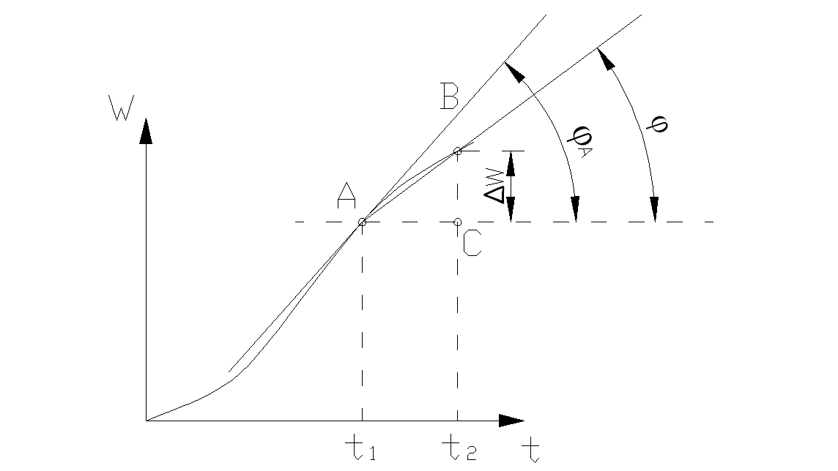
- $\text{tg}ϕ=\frac{\text{BC}}{\text{AC}}=\frac{ΔW}{Δt}$
- $\text{tg}ϕ_{A}=\frac{\text{dW}}{\text{dt}}$, т.е. расход в любой момент времени выразится tg угла наклона касательной к интегральной кривой в данной точке к оси абсцисс.

В общем случае:
$$\begin{aligned}\text{tg}ϕ=\frac{\text{BC}}{\text{AC}}=\frac{ΔW}{m}:\frac{Δt}{m_{t}}=\frac{ΔW}{Δt}⋅\frac{m_{t}}{m_{W}}=\underline{\overline{\left|Q_{\text{AB}}⋅\frac{m_{t}}{m_{W}}\right|}}\text{, } \\ m_{t}; m_{W}−\text{масштабы}\end{aligned}$$
$$\begin{aligned}m_{w}=\frac{ΔW}{\text{BC}}; \\ m_{t}=\frac{Δt}{\text{AC}}\end{aligned}$$

Лучевой масштаб
Определять расходы в любой момент времени по интегральной кривой удобно с помощью лучевого масштаба.
Лучевой масштаб – вспомогательный график, в котором наклон лучей соответствует определённым расходам.
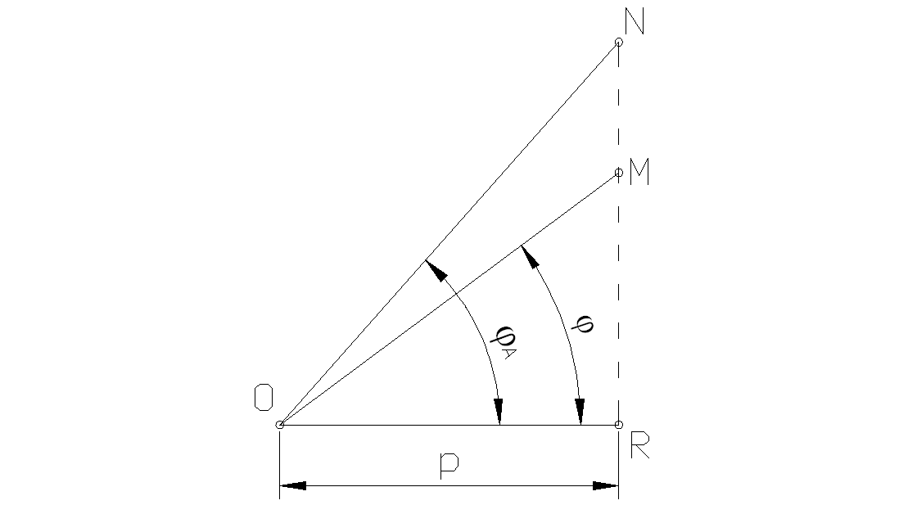
$$\text{RM}=p⋅\text{tg}ϕ=p⋅\frac{m_{t}}{m_{w}}⋅Q_{\text{AB}}$$
Ось RM – шкала расходов.
Обозначим её масштаб – m_{Q}.
$$\begin{aligned}\text{RM}=\frac{Q_{\text{AB}}}{m_{Q}};\text{ тогда }\frac{Q_{\text{AB}}}{m_{Q}}=p⋅\frac{m_{t}}{m_{w}}⋅Q_{\text{AB}}; \\ \overline{\underline{\left|р=\frac{m_{w}}{m_{Q}⋅m_{t}}\right|}} \\ \underline{\overline{\left|m_{Q}=\frac{1}{p}⋅\frac{m_{w}}{m_{t}}\right|}}\end{aligned}$$
Отрезки на RN пропорциональны соответствующим Q и равны расходам, делённым на масштаб $\left(\frac{Q_{\text{AB}}}{m_{Q}}\right)$с этим Q, и RN может быть условно названа - шкалой расходов.

Графическое построение суммарной кривой
Имея хронологический ступенчатый график расходов, можно при помощи лучевого масштаба, простроить суммарную кривую, не прибегая к вычислению и суммированию объёмов.
Имеем график расходов Q₁, Q₂ и Q₃, масштаб расходов – m_{Q}, масштаб времени – m_{t}.
Предварительно определяем m_{W}.
Вычисляем полюсное расстояние и находим т.о. $\left(р=\frac{m_{W}}{m_{Q}⋅m_{t}}\right)$

Интегральная кривая в косоугольных координатах.
Пусть мы имеем хронологический график расходов Q.
Вычтем из всех расходов Q некоторый постоянный расход Q₀, и будем суммировать или интегрировать разности (или остатки стока) Q – Q₀. Полученные суммы обозначим W'
$$W^{'}=\int_{0}^{t}{\left(Q−Q_{0}\right)}⋅\text{dt}=\sum_{0}^{t}{\left(Q−Q_{0}\right)⋅Δt}$$
Изобразив полученные суммы, графически получим сокращенную суммарную кривую.
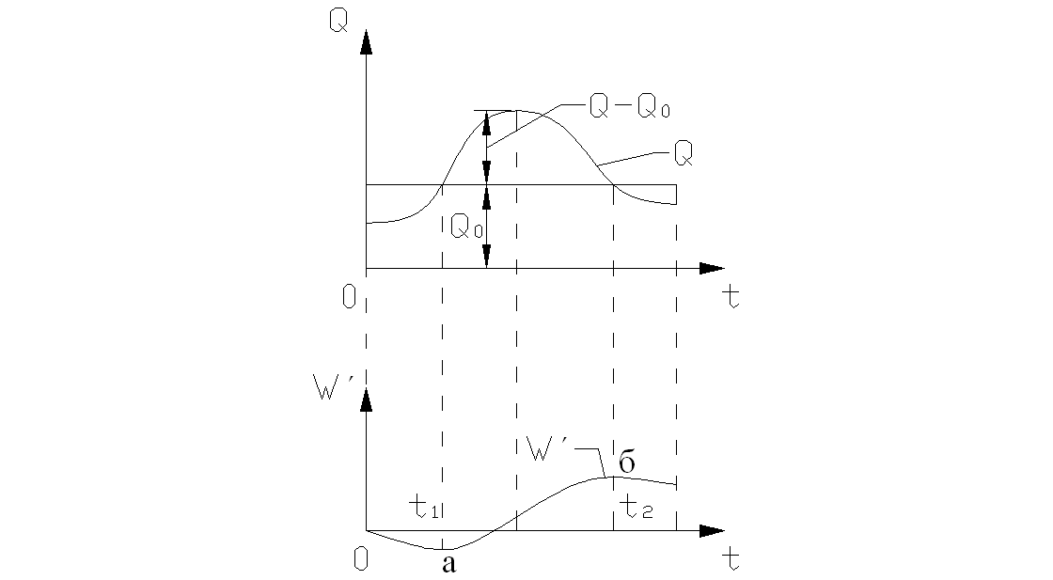

Из определения этой кривой вытекают следующие её свойства:
- Если Q=const (Q, Q₀ = const по заданию), то W' – прямая линия, следовательно, для ступенчатого графика Q – W' будет ломаная линия.
- Так как для отдельных интервалов Q < Q₀ кривая W' может опускаться.
- Разность ординат двух точек сокращённой суммарной кривой (для моментов t₁ и t₂)
будет равна : $W_{2}^{'}−W_{1}^{'}=\int_{0}^{t_{2}}{\left(Q−Q_{0}\right)}⋅\text{dt}−\int_{0}^{t_{1}}{\left(Q−Q_{0}\right)}\text{dt}=\int_{t_{1}}^{t_{2}}{\left(Q−Q_{0}\right)}\text{dt}=\int_{t_{1}}^{t_{2}}{Q⋅\text{dt}−\int_{t_{1}}^{t_{2}}{Q_{0}}}\text{dt}=W_{2}−W_{1}−Q_{0}T$ (здесь T=t₂-t₁)
Следовательно: разность двух ординат сокращённой интегральной кривой равна стоку за этот интервал минус объём, даваемый постоянным расходом за тот же период.
4) $\frac{dW^{'}}{\text{dt}}=Q−Q_{0}$; $\frac{dW^{'}}{\text{dt}}=0$ при Q=Q₀ , т.е. при Q=Q₀ W' имеет max и min.
5)$\underline{W^{'}}=\int_{0}^{t}{Q⋅\text{dt}}−\int_{0}^{t}{Q_{0}}⋅\text{dt}=\sum_{0}^{t}{Q⋅Δt}−\sum_{0}^{t}{Q_{0}}⋅Δt=\underline{W−W_{0}}$
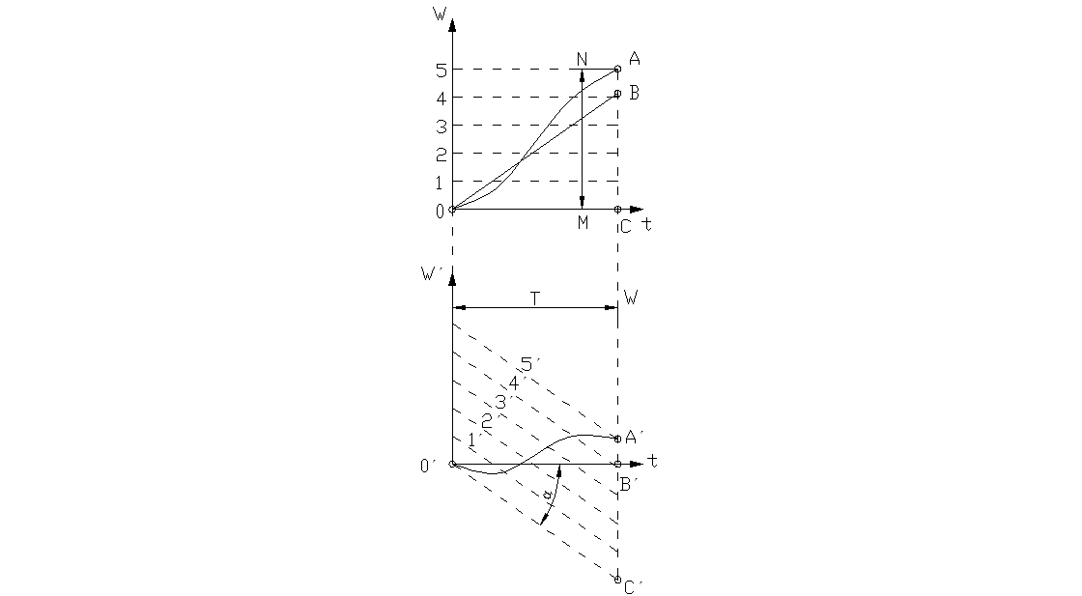
W – ордината обычной интегральной кривой.
W₀ – ордината суммарной прямой постоянного расхода.
ОА – полная суммарная кривая расхода.
ОВ – суммарная кривая постоянного расхода Q₀

Ординаты сокращенной суммарной кривой О'А' равны отрезкам между линиями ОА и ОВ следовательно кривую ОА' можно рассматривать как ту же самую кривую ОА, но перестроенную таким образом, что ОВ заняла горизонтальное положение О'В' и ось ОС заняла положение О'С' (ВС= В'С') При этом любой вертикальный отрезок М'N' будет равен МN. Иначе говоря кривая О'А' есть полная суммарная кривая в координатах О'W' и сокращённая суммарная кривая в координатах О'В' и О'W'. Поэтому нижняя фигура иначе называется интегральной кривой в косоугольных координатах.

- В том случае, когда за расход Q₀ принимают средний расход за рассматриваемый период, очевидно W'=0 в конце периода и кривая О'А' приходит в точку, лежащую на оси абсцисс.
- Лучевой масштаб для сокращённой кривой легко построить из лучевого масштаба полной кривой.
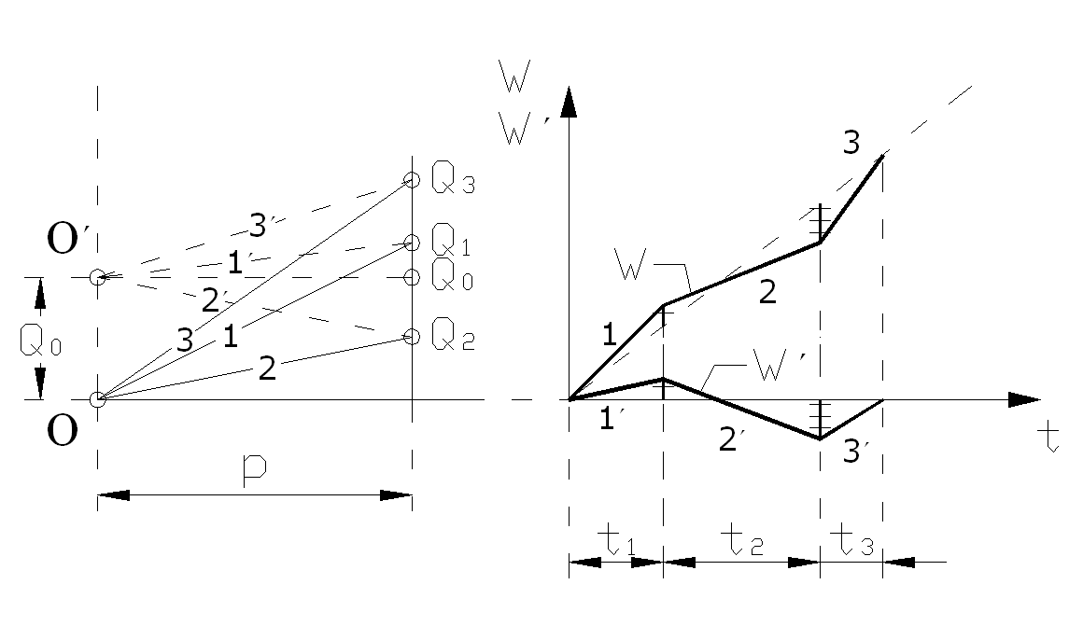

Определение полезного объёма водохранилища при помощи интегральной кривой

Частный случай!

На рисунке имеем совмещённую кривую притока (W) и суммарную кривую постоянного потребителя (w) за расчётный период t.
Из рассмотрения рисунка следует:
- Суммарный сток (объём стока) за расчётный период больше суммарного потребления (АС>ВС). Поэтому покрытие заданного стока возможно.
- В средней части периода расход притока меньше расхода потребления, т.к. наклон кривой W < наклона кривой w. Следовательно бытовые расходы реки в это время не покрывают потребление, и необходимо регулирование стока.
- Точное время начала и конца периода недостатка притока получим проведя к кривой W касательные, параллельные w. Точка М – начало периода дефицита или момента начала работы водохранилища, т. N – конец.
- MR – приток за время от t₁ до t₂. RS – потребление за тот же период (MD=RS т.к. SN║OB) [по моему (LK=RS т.к. SN║OB)]. Следовательно, MS=RS-RM – объём недостатка (дефицит) за время от t₁ до t₂. Так как других недостатков за время t нет, то MS и будет V.

Полезный объём при одноактной работе водохранилища выражается вертикальным расстоянием между двумя касательными к суммарной кривой притока, проведёнными ║ суммарной кривой потребления в начале периода дефицита (верхняя касательная) и в конце его (нижняя касательная). Взаимное расположение этих касательных имеет существенное значение.

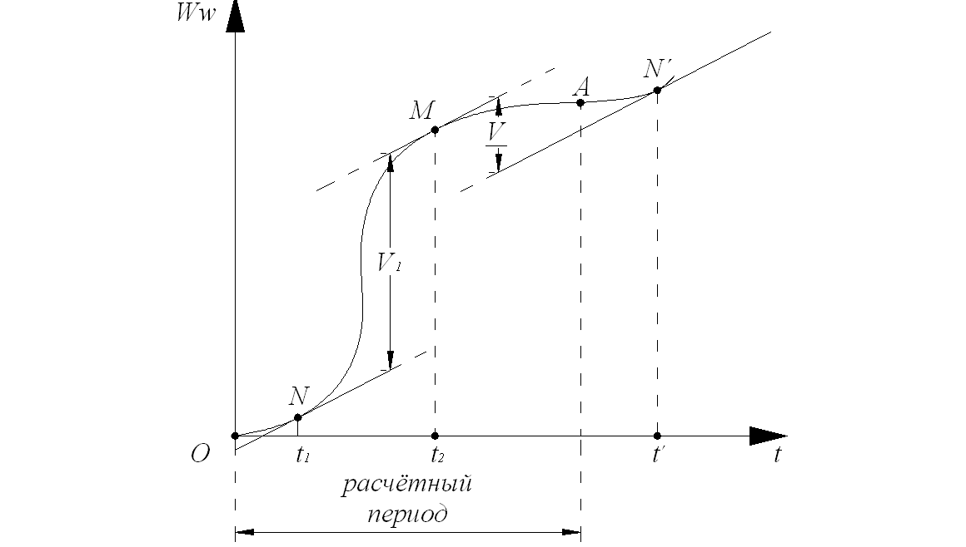
На рисунке сначала идёт точка нижнего касания N, а затем точка верхнего касания М. Очевидно, что расстояние между ними V₁, выразит не дефицит, а избыток стока за время от t₁ до t₂. А полезный объём будет равен V. При построении касательных с целью определения полезного объёма нужно строго соблюдать правило: сначала (по ходу времени) должно быть верхнее касание, а затем нижнее.

Задачу многолетнего регулирования можно решить также с использованием статистических характеристик стока – обобщённым методом.
В этом случае β_{МН} определяется следующим образом. Установлено, что β_{МН} зависит от среднемноголетнего стока $\bar{W}$, коэффициента вариации С_{V}, коэффициента асимметрии С_{S}, обеспеченности р% и модели стокового ряда, принимаемой в зависимости от значения первого коэффициента автокорреляции r₀, а также от уровня потребления. Значения этого коэффициента Д.Я. Раткович рекомендует принимать в зависимости от модуля среднемноголетнего модуля годового стока $\bar{q}=\bar{Q}/F,м^{3}/с⋅{\text{км}}^{2}$.

Модуль стока $q,м^{3}/с⋅{\text{км}}^{2}$ | коэффициент автокорреляции r₀
>20 | 0,1
20 ÷ 10 | 0,2
10 ÷ 4 | 0,3
4 ÷ 1 | 0,4
<1 | 0,5

С помощью специальных графиков, составленных для определённых значений р%; r₀; С_{V} для различных уровней потребления, выраженных через α определяется соответствующее значение β_{МН}.
Сезонная составляющая β_{СЕЗ} определяется из условия необходимости покрытия дефицита стока в году, следующим за расчётным маловодным периодом. При этом исходим из условия α=k_{i}.
Рассмотрим интегральные кривые стока и потребления за этот год.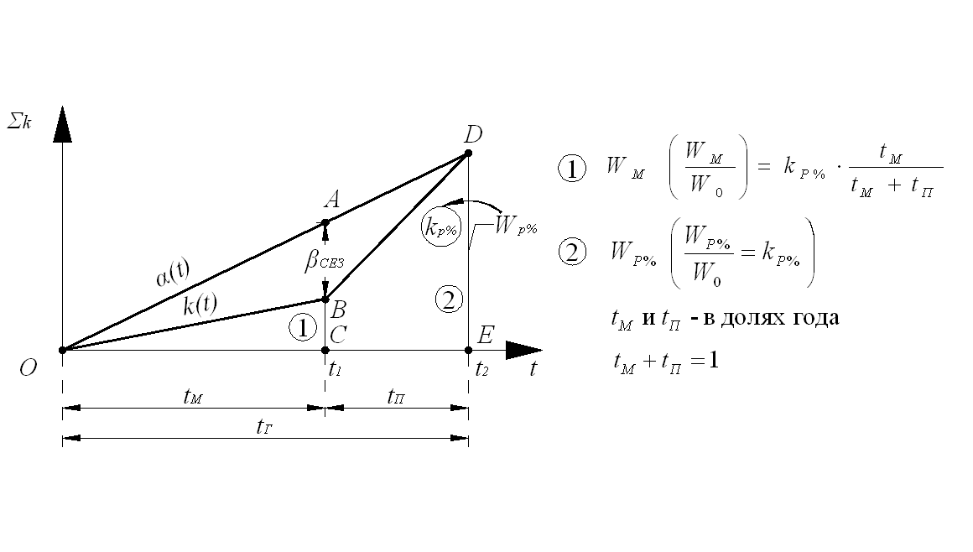
Из чертежа следует $β_{\text{СЕЗ}}=k_{P\text{\%}}⋅t_{M}−\frac{W_{M}}{W_{0}};$
При $k_{\text{rГ}}=α$
$$\left(k_{P\text{\%}}\right)=α$$
$$\begin{aligned}\frac{W_{M}}{W_{0}}=\frac{k⋅{\bar{W}}_{M}}{W_{0}}=k⋅{\bar{m}}_{M}\text{ тогда} \\ β_{\text{СЕЗ}}=k⋅t_{M}−k⋅{\bar{m}}_{M} \\ \begin{aligned}\left.\text{Здесь }k−\text{ годовой сток} | \right\}\end{aligned} \\ \end{aligned}\text{ заданная обеспеченность}{\bar{m}}_{M}\text{ - доля среднего меженнего стока в среднегодовом стоке}\text{принимая }k_{P\text{\%}}\text{ и }k_{P\%М}=α\text{ получим}β_{\text{СЕЗ}}=α⋅\left(t_{M}−{\bar{m}}_{M}\right)$$
${t_{M}\text{ и \{}\bar{m}}_{M}$определяют на основе анализа данных наблюдений, при этом определяют типичное распределение стока по сезонам для многоводных, средних и маловодных лет.
Часто для расчета принимают m_{M} определённым по трех-четырех маловодным годам или по году со стоком k=α. Однако целесообразнее принимать m как среднее за многолетие.

Зоны | Половодье | Межень | Год
Степная | 72 | 28 | 100
Лесостепная | 62 | 38 | 100
Лесная | 55 | 45 | 100

Регулирующее влияние водохранилища

При проектировании гидротехнических сооружений большое значение имеет правильное определение максимальных расходов.
Расчетный максимальный расход полностью проходит через водосбросные сооружения только при отсутствии или малом регулирующем объёме водохранилища.
В том случае, если регулирующий объём составляет заметную долю от проходящего через водохранилище стока половодья – происходит трансформация естественного стока, максимальный сбросной расход уменьшается.
Характер трансформации Qmax зависит от конструкции водосбросных сооружений, величины отверстий, степени наполнения водохранилища и т.д.
Задача состоит в том, чтобы запроектировать такое регулирование стока половодья чтобы сбросной расход получился минимальным, и тем самым удешевить стоимость сбросных сооружений.
В общем виде соотношения между максимальным расходом реки Qmax и расходом водосброса Q_{СБ} при данном зеркале водохранилища w в каждый определённый момент времени t может быть выражено уравнением.
$Q_{\text{СБ}}=Q_{\text{max}}−\frac{\text{dH}}{\text{dt}}⋅w$ (при подъёме уровня), где H – напор водослива
$\frac{\text{dH}}{\text{dt}}$ - приращение уровня воды в водохранилище
При спаде уровня:
$Q_{\text{СБ}}=Q_{\text{max}}+\frac{\text{dH}}{\text{dt}}⋅w$.
Если принять расчетный интервал времени $Δt$, уравнение баланса воды в водохранилище будет иметь следующий вид:
$W_{\text{ПРИТОКА}}=W_{\text{СБ}}±ΔW$
$ΔW$объём воды, задержанный (+) или сработанный (–)

Рассмотрим наиболее простой случай трансформации стока.

Схема притока и стока воды из водохранилища может быть представлена графически (характерно для дождевых паводков)

В этом случае, если водохранилище к началу паводка будет сработано ниже порога водослива, объём сработки будет отсекать переднюю часть гидроузла. Сначала будет заполнен WСР у НПУ, а лишь затем будет сброс.
При водосливах с затворами может быть два случая.
1) Трансформация максимальных расходов водохранилища, наполненного к началу паводка до НПУ, происходит за счёт регулирующего объёма W_{РЕГ} (от НПУ до КПУ).
При этом подъём уровня над НПУ начинается с момента, когда Q_{max} станет > Q_{ЗАТ} .
Если искомый объём водохранилища уже был сработан, то схема будет иметь вид:

Одна из основных задач, стоящих перед проектировщиком – определение Q_{СБ} .
Для этого необходимо построить гидрограф половодья или паводка.
Расчётный гидрограф можно построить на основании наблюдения за многолетний период либо приближённым способом (по Д.А. Соколовскому) или по рекомендациям других авторов.
Наиболее простой и во многих случаях достаточно близкий к натурным гидрографам является схематизированный гидрограф, предложенный Д.И. Качериным.
Гидрограф может быть представлен в виде трапеции, либо в виде треугольника.
Для равнинных рек с площадью F 300÷500 км² t₁:t₃≈1:1,
при F>5000 км² t₁:t₃=1:2, а для заболоченных рек t₁:t₃=1:3.
Для бассейнов с площадью до 300 км² для дождевых паводков гидрограф принимают в виде трапеции при t₁=t₃=0,45T, а t₂=0,1T.
Для половодья, схема которого дана ниже, получим:

Площадь Δ ОАС (W_{ПОЛ}), площадь Δ ОАВ – трансформирующий объём – W_{РЕГ}
S_{Δ}ОАС=S_{Δ}ОАВ+S_{Δ}ОВС отсюда:
$W_{\text{ПОЛ}}=\frac{Q_{\text{max}}p\text{\%}⋅T}{2}=\frac{Q_{\text{СБ}}⋅T}{2}+W_{\text{РЕГ}}$.
После несложных вычислений получим
$$Q_{\text{СБ}}=Q_{\text{max}}\left(1−\frac{W_{\text{РЕГ}}}{W_{\text{ПОЛ}}}\right)$$
Очевидно, чем больше W_{РЕГ}, тем меньше значение Q_{СБ}.

